新北区大中小学思政课一体化建设吴海燕优秀教师
培育室活动简报（第三十期）
【一、活动通知】
新北区大中小思政课一体化培育室
第三十次活动通知
根据工作计划，为提升培育室成员道德与法治专业水平，经研究决定，举行新北区大中小学思政课一体化建设吴海燕优秀教师培育室第三十次活动，现将有关事宜通知如下：
一、活动时间：2025年9月12日（周五）14:00-16:00
二、活动地点：常州市新北区香槟湖小学五楼会议室
三、参加对象：新北区大中小学思政课一体化建设优秀教师培育室成员
四、活动主题：专业发展，定义未来的课堂
五、具体安排：
时间 | 主题 | 内容 | 主讲人
14:00-15:30 | 环节一：专家讲座 | 教师专业成长 | 房宏
15:30-16:00 | 环节二：计划交流 | 工作室学期计划研讨 | 吴海燕
六、其他安排
1.活动通知、组织、签到、PPT：吴海燕
2.场地安排：周蛟
3.摄影报道、活动简报：周蛟
新北区大中小学思政课一体化建设吴海燕优秀教师培育室
2025年9月9日

【二、活动签到】（附：纸质签到表扫描件）
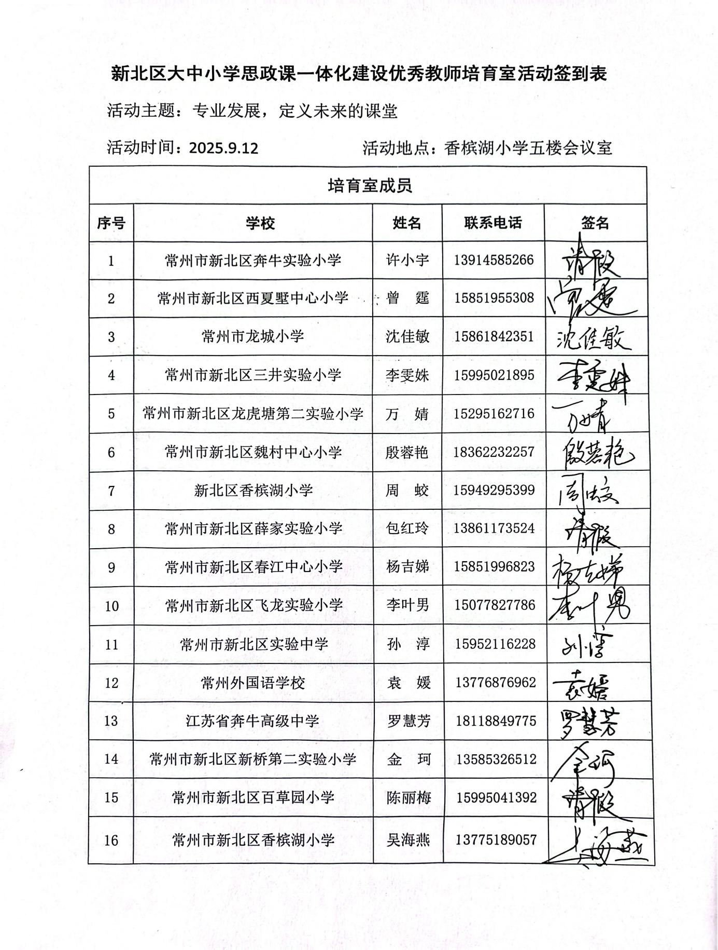
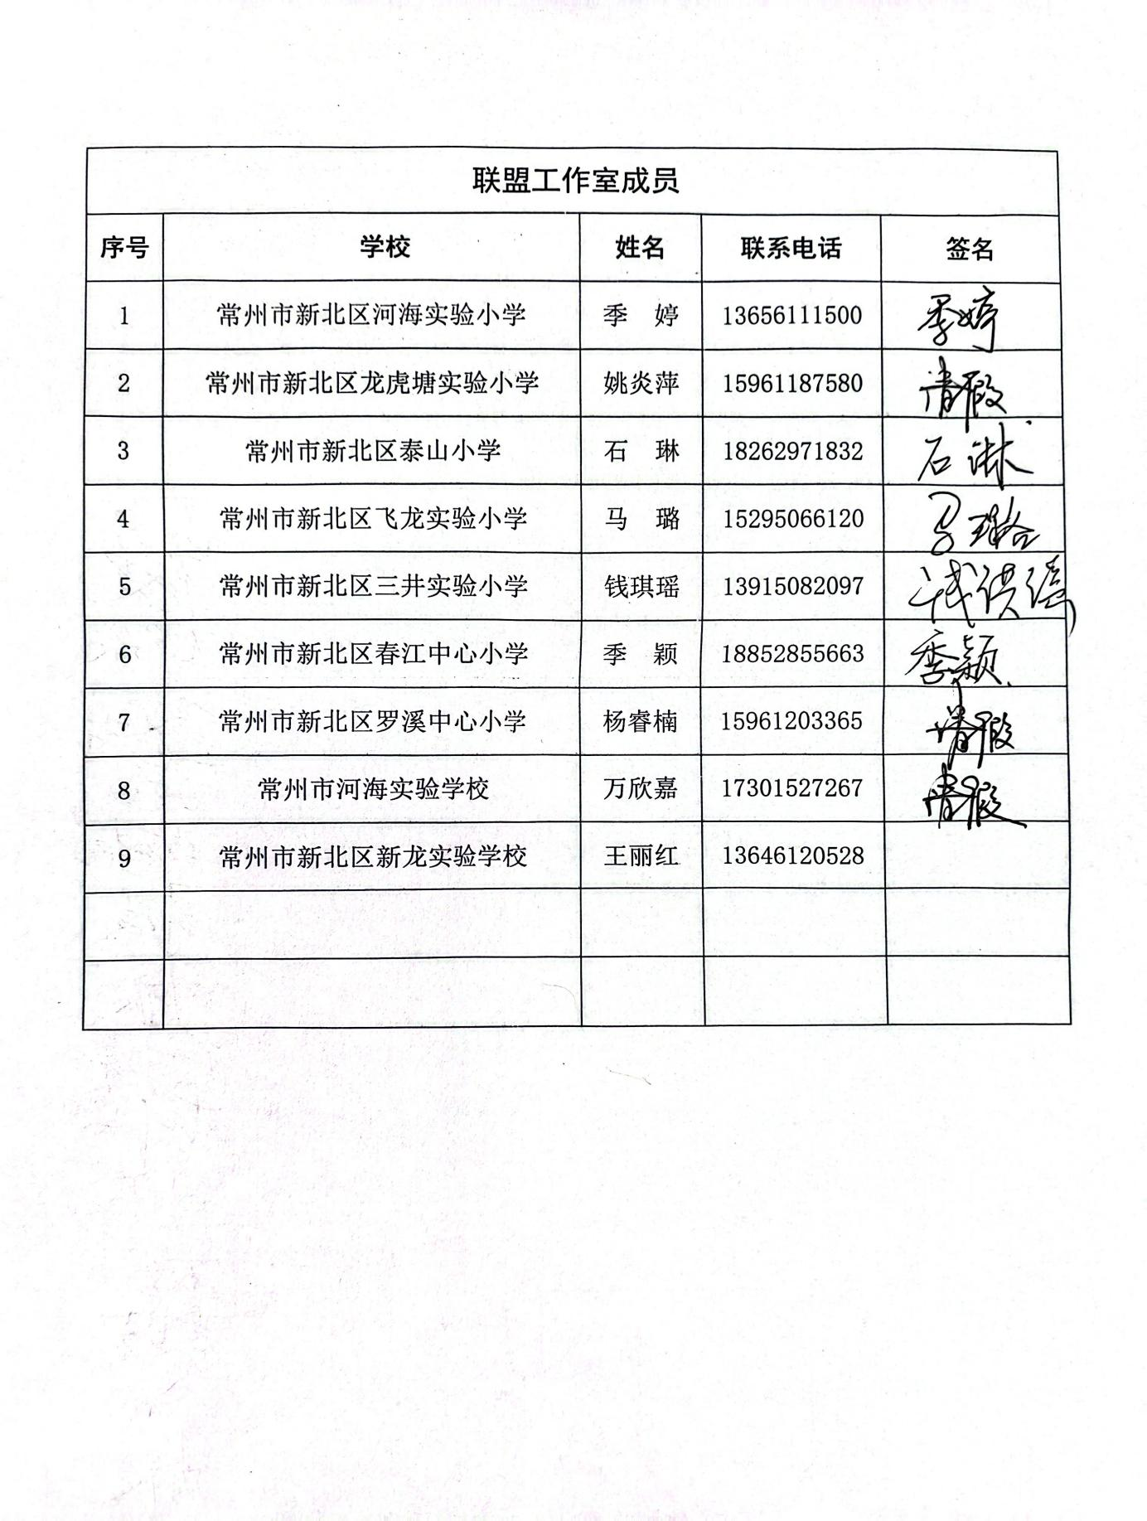

【三、活动报道及照片】
思政一体化（四十四）|专业发展，定义未来的课堂——新北区大中小学思政课一体化建设吴海燕优秀教师培育室第三十次活动
蝉声渐隐，秋意初显，新学期开启。9月12日下午，常州市小学道德与法治吴海燕名师工作室、新北区大中小学思政课一体化建设吴海燕优秀教师培育室联合活动在香槟湖小学如期举行。除工作室成员外，我们还有幸邀请了江苏省特级教师、教授级高级教师房宏书记出席活动。本次活动由常州市小学道德与法治名师工作室、新北区大中小学思政课一体化建设培育室领衔人吴海燕校长主持。

名师引领，破茧成蝶
江苏省特级教师、教授级高级教师房宏书记以《破茧成蝶：青年教师的成长密码》为题，分享了她从教数十年的教育智慧。作为江苏省人民教育家培养对象、“333工程”培养对象、江苏省名师工作室领衔人和南京师范大学硕士生导师，房书记结合自身丰富的教育教学经验，为青年教师指点迷津。
在分享中，房书记通过大量生动案例，深入剖析了青年教师专业成长过程中的关键问题与发展路径。她提出，真正的“名师”应当兼具名气、名誉、名望与名声，并寄语青年教师要做到“四立”：立志，把教育作为终身追求；立德，把育人视为崇高使命；立功，把教学锤炼成艺术；立言，将研究变为工作常态。房书记强调，教师要不断更新教育理念，夯实教学基本功，做到以德育德、以才培才、以学促学、以情动情、以行导行。既要关心爱护学生，让每个学生在平等、尊重和关爱的环境中健康成长，也要在教书育人的过程中实现自我价值，在与学生的共同成长中收获职业幸福。

总结过往，规划新程
培育室在肯定实践成效的同时，吴校长也明确指出当前仍存在若干不足，包括知行融合深度不够、思辨层次较浅、评价机制不够健全、校家社协同育人体系尚未完善等问题。下一步，工作室将重点围绕教学模式实操化、思辨能力培养、多元评价构建以及校家社协同路径等方面开展系统研究，持续推动思政教育的系统化与整体化发展。
领衔人吴海燕校长对过去一年多的实践研究进行了总结与点评。吴校长强调，工作室始终将“素养导向”作为教学设计的根本原则，注重课堂目标与学生核心素养的紧密对接，避免形式化活动；通过“典型情境”的创设，打通教材与生活的壁垒，增强课堂感染力；以“思辨任务”促进学生质疑与论证，实现道德认知的自主内化；并以“知行合一”为最终目标，推动教学实践向家庭、社区延伸，实现认知到行为的完整转化。
本次活动的成功举办，不仅为工作室成员指明了专业发展的方向，也为区域思政教育高质量发展注入了新的动力。相信在名师的引领和团队的共同努力下，工作室将继续以深耕之姿、创新之态，在立德树人的道路上不断突破自我、结出硕果，助力更多青年教师破茧成蝶，共同书写教育高质量发展的新篇章！

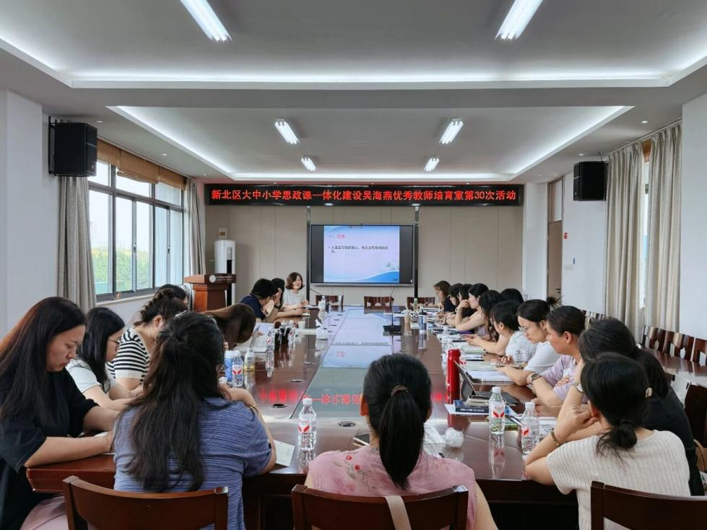

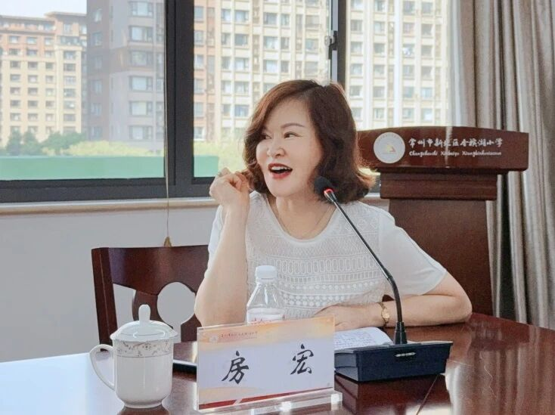
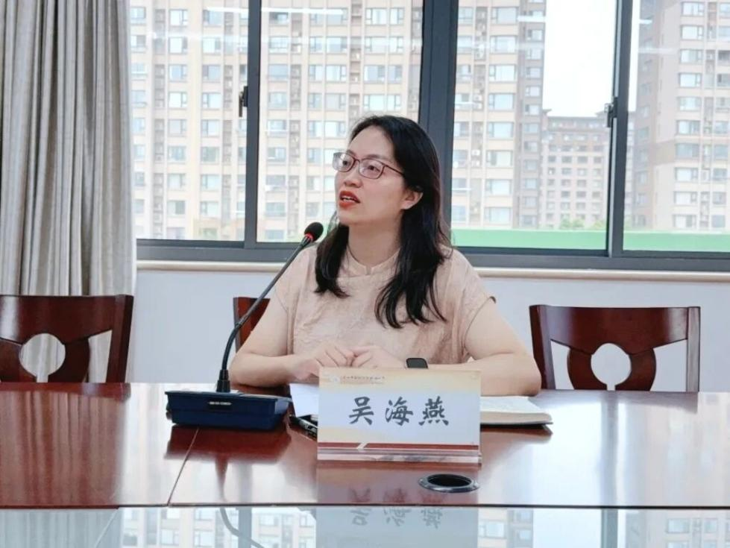
（本期资料整理：香槟湖小学 周蛟）

